

Introdução à Comunicação de Dados

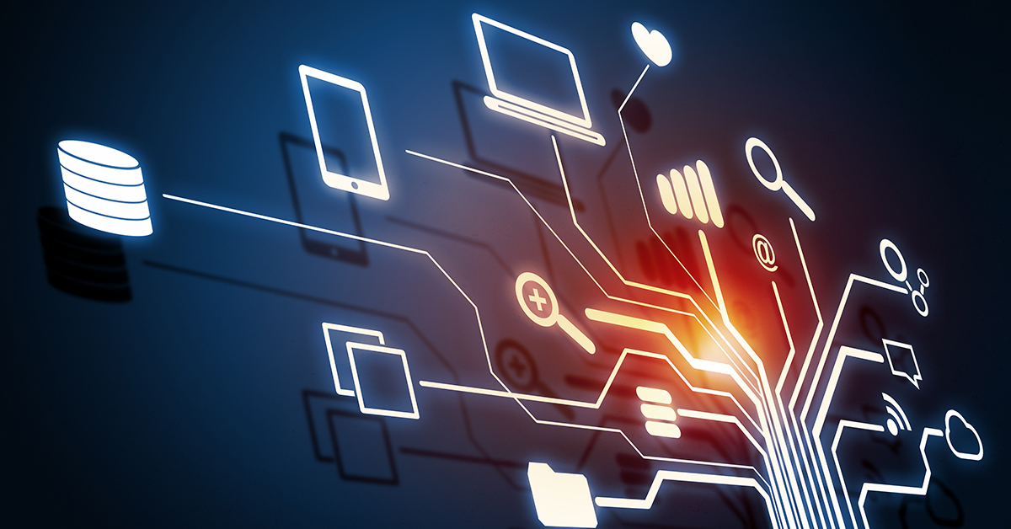

* **Aluno:**
* Adevilson de Lima
* **Disciplina:**
* Redes de Computadores
* **Professor:**
* RICARDO HIROSHI JULIO SUZUKI - Pós Graduado

Caxias do sul 25 fevereiro de 2025

## Índice

1. Introdução
2. Parte 1: Introdução à Comunicação de Dados

* Histórico das redes de computadores
* ISP (Internet Service Provider)
* Backbone (Espinha dorsal)

1. Parte 2: Meios de Transmissão

* Meios de Transmissão Guiados
* Meios de Transmissão Não Guiados

1. Parte 3: Hardware e Cabeamento

* Hardwares Básicos
* Modos de Operação

1. Parte 4: Topologias de Redes e Classificação de Redes

* Topologias de Redes
* Classificação de Redes

1. Conclusão
2. Referências

## 1. Introdução

O objetivo do trabalho é fornecer uma compreensão abrangente sobre os fundamentos das redes de computadores, abordando desde o histórico e conceitos básicos até a análise de diferentes topologias e classificação de redes.

As redes de computadores desempenham um papel crucial na comunicação e compartilhamento de recursos em nosso mundo moderno, permitindo a interconexão de dispositivos e sistemas para troca de dados e informações. Com a crescente dependência da internet para diversas atividades cotidiana, desde o trabalho remoto até o entretenimento, estudar e compreender a infraestrutura subjacente das redes se torna essencial.

Este estudo também aborda a importância dos provedores de serviço de internet (**ISP**), o papel do **backbone** (Espinha dorsal ou rodovias) na infraestrutura da internet, os meios de transmissão, tanto guiados quanto não guiados, os hardwares essenciais de rede e os modos de operação, além de ilustrar as diferentes topologias e classificação de redes. Com isso, busca-se capacitar os alunos a compreender e desenvolver soluções eficientes e seguras no campo das redes de computadores.

## 2. Introdução à Comunicação de Dados

### Histórico das Redes de Computadores

As redes de computadores têm evoluído significativamente desde suas origens, desempenhando um papel fundamental na interconexão global e na troca de informações. Este resumo aborda os principais fatos históricos evolutivos que moldaram as redes de computadores como as conhecemos hoje.

### Quando começou?

A história das redes de computadores começou na década de 1960 com a criação da **ARPANET** (Advanced Research Projects Agenci Network - *Rede da Agência de Projetos de pesquisa Avançada),* uma iniciativa do Departamento de Defesa dos Estado Unidos. A ARPANET foi a primeira a implementar o protocolo TCP/IP (Transmission Control Protocol/Internet Protocol - *Protocolo de Controle de Transmissão/Protocolo de internet), que se tornaria a base para a comunicação na internet.* Basicamente o TCP/IP funciona como um sistema de entrega de cartas: o IP coloca o endereço no envelope e envia ele é responsável por identificar os dispositivos e encaminhar os pacotes de dados para o destino correto enquanto o TCP verifica se a carta chegou corrigindo erros se necessário o TCP garante que os dados enviados cheguem completos e na ordem correta.

**IP**- Define os endereços do remetente (quem envia) e do destinatário (quem recebe).

**TCP**- Garante que a carta chegue inteira e na ordem correta, como um serviço de rastreamento que confirma a entrega.

Ou seja, o **IP** cuida do endereço e do transporte, enquanto o **TCP** garante que os dados cheguem completos e sem erros.

Mais tarde nos anos 1970, a ARPANET continuou a crescer, conectando mais universidades e instituições de pesquisa. Em 1973, a primeira conexão internacional foi estabelecida entre a ARPANET e a Universidade College Longon. Durante essa década, surgiam outras redes, como a CYCLADES na França e a NPL Network no Reino Unido, contribuindo para o desenvolvimento de protocolos de rede.

Na década de 1980, a Ethernet, desenvolvida pela Xerox Corporation, tornou-se um padrão de fato para redes locais (LANs – Local Area Network – Redes de Área Local) A Ethernet permitiu a criação de redes corporativas e acadêmicas facilitando a comunicação interna e o compartilhamento de informações como exemplo posso citar a intranet “sistema interno de muitas entidades”

Em 1990 marcou um período de explosão na popularidade da internet logo em seguida um ano depois 1991, Tim Berners-Lee, um cientista do CERN (Organização europeia para a Pesquisa Nuclear), inventou a Word Wide Web (Rede Mundial de Computadores) o famoso **WWW.endereço.com** por enquanto pois atualmente em alguns sites ele nem está mais visível na barra do navegador. O WWW proporcionou uma interface gráfica e navegável para a internet. A criação de navegadores como o Mosaic e, posteriormente, o Netscape Navigator, popularizou o acesso à internet para usuários comuns.

Nessa mesma década, a comercialização da internet a expansão dos provedores de serviço de internet **ISPs** (Internet Service Providers – Provedores de Serviços de internet) permitiam que mais pessoas e empresas se conectassem à rede global. O surgimento de motores de busca, como o Yahoo! E o Google, facilitou a navegação e a busca por informações na Web.

No século XXI (21), as redes de computadores continuaram a evoluir com o desenvolvimento de tecnologias sem fio, como **WI-FI** e redes móveis 3G, 4G e atualmente 5G. A internet das coisas **IOT** (Internet of Things) emergiu como uma nova fronteira, conectando dispositivos inteligentes e criando novas oportunidades para automação e análise de dados.

Além disso, a computação em nuvem (cloud computing) transformou a forma como armazenamos e acessamos dados, permitindo acesso remoto e serviços escaláveis. As redes socias, como Facebook e Twuitter (atual X 2025), redefiniram a comunicação e a interação social no ambiente digital.

### Conclusão

A evolução das redes de computadores reflete a contínua inovação tecnológica e a crescente demanda por conectividade e troca de informações. Desde as primeiras experiências com a ARPANET até a era da internet das coisas (IOT), as redes de computadores continuam a desempenhar um papel vital na sociedade moderna. Até quem não acessa a internet ou não sabe como usa-la está de alguma forma conectado ou cadastrado nela.

## 3. Meios de Transmissão Guiados e Não Guiados

### Transmissão Guiados (com uso de Cabeamento especiais)

Tipos de Cabos

Par Trançado:

CAT 5, 6 e 7 mais comum em redes locais (LANs)

Vantagens: Custo baixo, fácil instalação.

Desvantagens: Interferências eletromagnéticas.

Coaxial:

CABOS BRANCOS de Tv acabo e redes de banda larga com alcance de 500m

Vantagens: Maior resistência a interferências

Desvantagens: Mais caro e difícil de instalar

Fibra Óptica:

Usado em redes de alta velocidade geralmente acompanhado de um arame

Atualmente chega a alcançar até 10 terabytes por segundo com dados em

forma de luz.

Vantagens: Alta capacidade de transmissão, imunidade a interferências eletromagnéticas.

Desvantagens: Custo elevado, instalação complexa.

### Transmissão Não guiados (conexão sem fio)

Wi-Fi:

Rede gratuita do vizinho

Vantagens: Mobilidade, facilidade de instalação.

Desvantagens: Menor segurança, interferências.

Bluetooth

Vantagens: Baixo consumo de energia, ideal para comunicação de curo alcance.

Desvantagens: Alcance limitado, menor taxa de transmissão.

Satélite:

Vantagens: Cobertura ampla, ideal para áreas remotas.

Desvantagens: Alta latência, custo elevado.

## 4. Hardware e Cabeamento

### Hardware Básicos

**Placas de Rede**: Permitem que dispositivos de conectem a uma rede.

**Modem:** Converte sinais digitais em analógicos e vice-versa para transmissão de dados através de linhas telefônicas ou cabos.

**Hub:** Dispositivos simples que conecta múltiplos dispositivos em uma rede, transmitindo os dados para todos os dispositivos conectados.

**Switch:** Dispositivo que conecta múltiplos dispositivos em uma rede e encaminha os dados apenas para o dispositivo destinatário correto.

### Modos de Operação do Cabeamento

**Simplex**: Comunicação unidirecional, onde os dados só podem ser transmitidos em uma direção (antena de rádio, televisão,)

**Half-duplex:** Comunicação bidirecional, mas não simultânea. Os dados podem ser transmitidos em ambas as direções, mas apenas uma direção por vez. (rádio - walkie-talkies) “Cambio!”

**Full Duplex:** Comunicação bidirecional simultânea, ambas as direções ao mesmo tempo. (cabo de par trançado ‘Ethernet’, fibra óptica e chamadas telefônicas via VoIP)

**Multiplexação:** Permite que vários sinais compartilhem o memos meio de transmissão, como TDM (Time-Division Multiplexing) e FDM (Frequency-Division Multiplexing).TDM eficiente para redes digitais separa sinais por tempo (Telefonia digital) e FDM separa sinais por frequência bom para sinais analógicos (canais de rádio e TV).

## 5. Topologia de Redes e Classificação de Redes

### Topologia de Redes:

**Barramento**: Todos os dispositivos estão conectados a um único cabo central.

**Estrela**: Todos os dispositivos estão conectados a um dispositivo central (hub ou swutch).

**Anel**: Cada dispositivo está conectado a dois outros dispositivos, formando um anel.

**Malha**: Todos os dispositivos estão conectados uns aos outros, proporcionando múltiplos caminhos de comunicação

### Classificação de Redes

PAN (Personal Area Network): Rede de curo alcance, geralmente para dispositivos pessoais

LAN (Local Area Network): Rede local, geralmente dentro de um edifício ou campus.

MAN (Metropolitana Area Network): Rede que abrange uma área metropolitana, maior que uma LAN.

WAN (Eide Area Network): Rede que abrange uma vasta área geográfica, como um país ou continente.

SAN (Storage Area Network): Rede dedicada ao armazenamento de dados, utilizado em data centers que armazenam e protegem informações.

## 6. Conclusão

Neste Trabalho, exploramos os principais conceitos e elementos que compões as redes de computadores, desde seu histórico e evolução até as tecnologias e práticas atuais. A seguir temos um reforço dos assuntos abordados anteriormente!

### Histórico das Redes de Computadores: Abordamos a evolução das redes de computadores desde a ARPANET até a internet das coisas (Iot- Internet of Things), destacamos os marcos significativos e as inovações que moldaram a infraestrutura de comunicação global.

1. IPS (Provedor de Serviços de Interne): Definimos o que é um ISP e destacamos seu papel crucia na comunicação de dados, fornecendo a infraestrutura necessário para conexão e transmissão de informações
2. Backbone (Espinha dorsal ou Rodovias): Aprendemos a importância do Backbone como espinha dorsal da internet, essencial para garantir a alta velocidade e a confiabilidade da transmissão de dados.
3. Meios de Transmissão: Comparámos os meios de transmissão guiados (cabeamento, ou seja, com fios), e não guiados (sem fio), discutindo os diferentes tipos de cabos (par trançado, coaxial, fibra óptica) e suas vantagens e desvantagens, bem como os tipos de transmissão sem fio (wi-fi, bluetooth, satélite) e suas características.
4. Hardware e Cabeamento: Descrevemos as funções dos principais hardwares de rede, incluindo placas de rede, modems, hubs, s switches, além dos modos de operação (simplex, half-duplex, full-duplex e Multiplexação).
5. Topologia de Rede e Classificação de Redes: Entre elas são (barramento, estrela, anel, malha) e as classificações de rede (PAN – REde de Área Pessal, LAN – Rede de Área Local, MAN – Rede de Área Metropolitana, WAN – Rede de Área Ampla, SAN Rede de Área de Armazenamento)

Ficou evidente a complexidade e a importância das redes de computadores na sociedade moderna. Compreender esses conceitos é fundamental para desenvolver soluções, segura e inovadora no campo das redes de computadores. Através do estudo detalho e do uso de ferramentas como o Cisco Packet Tracer, podemos aplicar teorias na prática preparando-se para enfrentar desafios reais no mundo da tecnologia da informação. Existe muitos outros conceitos que vão além desses abordoados anteriormente, mas todos tem uma coisa em comum quando se trata de rede de computadores, segurança é prioridade.

## 7. Referências:

Referências

* <https://www.internetsociety.org/internet/history-internet/brief-history-internet/>
* https://www.gerenciatec.com.br/topologia-de-rede/
* <https://aws.amazon.com/pt/what-is/computer-networking/#:~:text=Redes%20de%20computadores%20referem%2Dse,tecnologias%20f%C3%ADsicas%20ou%20sem%20fio>.
* <https://canaltech.com.br/telecom/o-que-e-backbone/>
* [O que é um Data Center e quais os principais tipos? - TecMundo](https://www.tecmundo.com.br/seguranca/401221-o-que-e-um-data-center-e-quais-os-principais-tipos.htm)
* <https://chatgpt.com/share/67bbbe77-f470-8004-a96b-3fa8af9b0f26>
* [FDM TDM vs. WDM - Qual é a diferença? | Isso vs. aquilo](https://thisvsthat.io/fdm-tdm-vs-wdm)
* Apostila digital Anhanguera
* <https://www.netacad.com/learning-collections/cisco-packet-tracer?utm_source=netacad.com&utm_medium=referral&utm_campaign=packet-tracer&userlogin=0&userLang=pt-BR&courseLang=pt-BR>
* imagens [anhanguera logo png - Pesquisar Imagens](https://www.bing.com/images/search?q=anhanguera%20logo%20png&qs=n&form=QBIR&sp=-1&lq=0&pq=anhanguera%20logo%20png&sc=1-19&cvid=4BB6E9CAF0484C659E339328AEF7A247&ghsh=0&ghacc=0&first=1)